ΜΕΡΑ 1
- Ανάγνωση. Διαβάζω πολλές φορές τις λέξεις.

σαλάτα τιμόνι

αλάτι Τάσος

Τίνα έλατο

- Αντίγραψε στο τετράδιό σου την λέξη:
τιμόνι

- Γράψε στο τετράδιό σου την πρώτη συλλαβή.
τα τε τη τα το τη

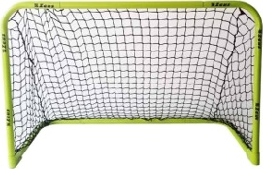 ………. ………

…….. ………

……… ……….

ΜΕΡΑ 2
ΜΑΘΗΜΑΤΙΚΑ 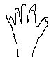 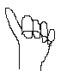 6

- Κάνω τις παρακάτω προσθέσεις με τον αριθμό 6 (βάζω τον μεγαλύτερο αριθμό στο μυαλό μου και συνεχίζω):

6 + 6 = 9 + 6 =

8 + 6 = 15 + 6 =

12 + 6 = 23 + 6 =

22 + 6 = 20 + 6 =

11 + 6 = 13 + 6 =

6 + 5 = 10 + 6 =

ΜΕΡΑ 3
- Ανάγνωση.

Έλα Τίνα.
Έλα Τάσο.
Σαλάτα σαλάτα!

- Αντίγραψε στο τετράδιό σου τα παρακάτω:
Λ λ Ο ο Ττ
Τίνα

- Γράψε την συλλαβή που λείπει και διάβασε την λέξη.

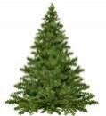 έλα……

σαλά…..

…….μόνι

αλά…….

